
USULAN PROGRAM KREATIVITAS MAHASISWA
JUDUL PROGRAM
“PENYULUHAN NILAI-NILAI SEJARAH PADA SISWA MI NU GEBANGANOM WETAN KANGKUNG KENDAL SEBAGAI UPAYA MENUMBUHKAN JIWA NASIONALISME”
BIDANG KEGIATAN :
PKM- PENGABDIAN MASYARAKAT

Dusulkan Oleh :
M. Aris Wahyudin 3111414027 / 2014
Muslimin 1301414097 / 2014
Siti Khoerun Nisa 2601414080 / 2014
Sifi Dianing Ratri 3101413053 / 2013

UNIVERSITAS NEGERI SEMARANG
SEMARANG
2015
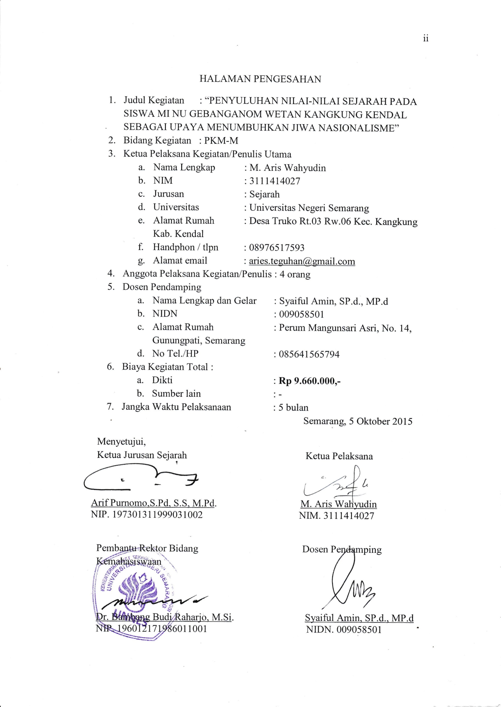
HALAMAN PENGESAHAN
- Judul Kegiatan : “PENYULUHAN NILAI-NILAI SEJARAH PADA SISWA MI NU GEBANGANOM WETAN KANGKUNG KENDAL SEBAGAI UPAYA MENUMBUHKAN JIWA NASIONALISME”
- Bidang Kegiatan : PKM-M
- Ketua Pelaksana Kegiatan/Penulis Utama
- Nama Lengkap : M. Aris Wahyudin
- NIM : 3111414027
- Jurusan : Sejarah
- Universitas : Universitas Negeri Semarang
- Alamat Rumah : Desa Truko Rt.03 Rw.06 Kec. Kangkung Kab. Kendal
- Handphon / tlpn : 08976517593
- Alamat email : aries.teguhan@gmail.com
- Anggota Pelaksana Kegiatan/Penulis : 4 orang
- Dosen Pendamping
- Nama Lengkap dan Gelar :Syaiful Amin, SP.d., MP.d
- NIDN :009058501
- Alamat Rumah :PerumMangunsariAsri, No. 14, Gunungpati, Semarang
- No Tel./HP : 085641565794
- Biaya Kegiatan Total :
- Dikti :Rp9.660.000,-
- Sumber lain : -
- Jangka Waktu Pelaksanaan : 5 bulan
Semarang, 5 Oktober 2015
Menyetujui,
Ketua Jurusan Sejarah Ketua Pelaksana

Arif Purnomo,S.Pd, S.S, M.Pd. M. Aris Wahyudin
NIP. 197301311999031002 NIM. 3111414027

Pembantu Rektor Bidang Dosen Pendamping
Kemahasiswaan

Dr. Bambang Budi Raharjo, M.Si. Syaiful Amin, SP.d.,MP.d
NIP. 196012171986011001 NIDN. 009058501
DAFTAR ISI
HALAMAN SAMPUL ........................................................................................i
HALAMAN PENGESAHAN ........................................................................... ii
DAFTAR ISI ..................................................................................................... iii
RINGKASAN .................................................................................................. iv
BAB I PENDAHULUAN.................................................................................... 1
  - Latar Belakang .................................................................................. 1
  - Rumusan masalah .............................................................................. 2
  - Tujuan .............................................................................................. 2
  - Luaran yang Diharapkan ................................................................... 2
  - Kegunaan Program ............................................................................. 2
BAB II GAMBARAN UMUM SEKOLAH .......................................................3
BAB III METODE PELAKSANAAN .................................................................3
BAB IV ANGGARAN BIAYA DAN JADWAL KEGIATAN ..........................5
4.1. Anggaran Biaya ..................................................................................5
4.2. Jadwal Kegiatan .............................................................. ..................5
DAFTAR PUSTAKA .........................................................................................6
LAMPIRAN-LAMPIRAN
Lampiran 1. Biodata Ketua dan Anggota
Lampiran 2. Justifikasi Anggaran Kegiatan
Lampiran 3. Susunan Organisasi Tim Kegiatan dan Pembagian Tugas
Lampiran 4. Surat Pernyataan Ketua Kegiatan
Lampiran 5. Nota Kesepahaman MOU atau Pernyataan Kesediaan dari Mitra
Lampiran 6. Gambaran Teknologi yang akan Diterapkembangkan
Lampiran 7. Denah Detail Lokasi Mitra Kerja

RINGKASAN
Pendidikan menjadi salah satu hal yang sangat penting dan mendasar bagi manusia, sebab pendidikan adalah hal yang sangat mempengarui kehidupan manusia itu sendiri mulai dari segi akhlak, moral, pengetahuan hingga penghidupanya dimasa depan. Sejarah sendiri merupakan dialog antara peristiwa masa lampau dan perkembangan masa depan. Masa depan tidak pernah bisa lepas masa lampau karena masa lampau sendiri adalah jembatan yang mengantarkan pada masa depan. Pendidikan Sejarah kepada anak sangat penting agar kelak ketika ia telah dewasa ia dapat memahami, menghargai, dan melanjutkan perjuangan para pahlawannya. Namun sangat sedikit siswa yang mendapatkan pemahaman mengenai nilai-nilai sejarah, karena sebagian kalangan menganggap sejarah hanyalah pelajaran tambahan dan tak perlu di pahami, sehingga kelak ketika dewasa banyak yang tidak mengenal para pahlawannya dan akhirnya tidak adanya jiwa Nasionalisme dalam diri mereka. Oleh karena itu dengan adanya PKM (Program Kreativitas Mahasiswa) Pengabdian kepada masyarakat berinisiatif untuk menanamkan nilai-nilai sejarah sejak dini. Dalam kegiatan ini kami akan melakukan pemahaman sejarah dengan cara memberikan pengajaran sejarah melalui cerita yang berkaitan dengan perjuangan para pahlawan yang telah rela berkorban dengan harta dan nyawa untuk bangsa dan negara. Untuk waktu pengajaran tersebut akan di lakukan setiap minggu selama lima bulan. Diharapkan mereka yang telah mengikuti kegiatan ini dapat memahami dan di tularkan kepada teman sepermainannya. Setelah itu ketika dewasa di harapkan dapat menghargai jasa pahlawannya dan menjadi motivasi untuk selalu berjuang dan tak merasa kalah dengan keadaan. Program ini akan terus berlanjut walaupun batas waktu yang di tentukan hanya 5 bulan, karena penanaman nilai sejarah harus selalu di lakukan agar melekat dalam pikiran dan hati peserta didik.

Kata Kunci : Pendidikan, Sejarah, Nasionalisme.

BAB I
PENDAHULUAN
  - Latar belakang
Globalisasi adalah suatu era di mana mulai kaburnya batas-batas suatu negara, baik batas secara yuridis maupun batas non yuridis. Batas non yurudis ini seperti budaya, teknologi, perdagangan dan lainnya. Dengan adanya globalisasi tersebut banyak dampak yang di timbulkan mulai dari dampak yang bersifat positif maupun yang bersifat negatif. Dampak yang bersifat positif diantaranya adalah mudahnya untuk mencari pekerjaan di luar negeri, kemajuan teknologi di dalam negeri, dan lain sebagainya. Dampak negatif yang di timbulkan juga banyak seperti rusaknya moral anak bangsa di karenakan mudahnya mengakses situs yang tidak bertanggung jawab, mulai pudarnya nilai-nilai suatu bangsa, keengganan kaum muda untuk belajar budaya bangsa sendiri yang berakibat pada mulai hilangnya budaya bangsa, mulai hilangnya sikap Nasionalisme karena kurang mengetahui sejarah bangsanya sendiri. Dampak yang terakhir inilah salah satu yang perlu di waspadai. Dengan hilangnya sejarah suatu bangsa maka hilang pula jati diri dari bangsa tersebut. Oleh karena itu perlu adanya upaya untuk menanmkan nilai-nilai yang ada dalam sejarah itu sendiri, agar para penerus bangsa tidak menjadi asing di negeri sendiri.
MI NU Gebanganom Wetan adalah salah satu sekolah yang kurang memberikan nilai-nilai kesejarahan kepada siswanya. Sebagaian besar siswa hanya di arahkan untuk dapat mendapatkan nilai bagus dalam mata pelajaran matematika, IPA, dan sejenisnya. Akibatnya banyak di antara siswa yang tertarik dengan sejarah, sehingga mereka tidak mengetahui bagaimana perjuangan para pahlawan, yang berujung pada berkurangnya sikap Nasionalisme di antara para siswa. Oleh karena itu dengan adanya Program Kreatifitas Mahasiswa ini di harapkan dapat meningkatkan rasa penasaran para siswa mengenai sejarah, sehingga mereka mau menggali nilai-nilai yang ada di dalamnya dan menjadikan mereka sebagai orang asli di negara sendiri, bukannya orang asing di negeri sendiri.
  - Rumusan Masalah
Rumusan masalah y ang akan dipecahkan melalui program ini padadasarnya tidak lepas dari ruang lingkup permasalahan di atas, yaitu :
- Bagaimana Cara Penyuluhan Nili-Nilai Sejarah Pada siswa MI NU Gebanganom Wetan Kangkung Kendal.
- Bagaimana efektifitas kegiatan Penyuluhan Nili-Nilai Sejarah Pada siswa MI NU Gebanganom Wetan Kangkung Kendal.

  - Tujuan
Tujuan yang di harapkan setelah adanya kegiatan ini di antaranya :
- Mengetahui cara penyuluhan nilai-nilai kesejarahan yang baik.Menumbuhkan sikap menghargai para pahlawan.
- Mengetahui sejauh mana efektifitas dari kegiatan penyuluhan tersebut terhadap siswa MI NU Gebanganom Wetan.

  - Luaran yang Diharapkan
Luaran yang di harapkan dengan adanya kegiatan ini adalah kesadaran mengenai pentingnya belajar sejarah pada diri siswa dan tumbuhnya kesadaran sejarah di dalam diri para siswa untuk mencintai para pahlawannya. Hasil akhirnya di harapkan para siswa memahami dan dapat menggali nilai-nilai yang terkandung dari setiap kejadian sejarah yang terjadi, kemudian mengaplikasikannya dalam kehidupan bermasyarakat.
  - Kegunan program

- Menciptakan siswa yang sadar akan sejarah bangsanya.
- Menumbuhkan rasa cinta pada sejarah bangsanya.
- Menumbuhkan rasa cinta pada pahlawan bangsa.
- Menumbuhkan cinta tanah air.
- Menumbuhkan sikap nasionalisme dan ptriotisme.

BAB II
GAMBARAN UMUM SEKOLAH

Secara umum sekolah MI NU Gebanganom wetan merupakan sekolah swasta yang bernaung di bawah LP. Ma’arif NU. Sekolah ini berada di desa Gebanganom wetan Kec. Kangkung Kab. Kendal. Di desa tersebut terdapat 2 sekolah dasar atau sederajat yaitu MI NU Gebanganom wetan dan SDN Gebanganom Wetan. Berbeda dengan SDN Gebanganom Wetan yang notabene adalah sekolah negeri, MI NU Gebanganom Wetan adalah sekolah swasta, meskipun sekolah swasta, sekolah ini telah beberapa kali mencetak prestasi di tingkat kecamatan maupun kabupaten.

Selain mengikuti kurikulum Pemerintah, sekolah ini juga menerapkan kurikulum Departemen Agama agar sekolah ini juga berbasis agama dalam beberapa mata pelajarannya. Di dalam kegiatan sekolah juga para siswa di biasakan untuk melakukan kegiatan keagamaan agar dapat menjadi bekal ketika para siswa tersebut telah dewasa.

BAB III
METODE PELAKSANAAN

Metode pengembangan yang akan dilaksanakan merupakan sebuah rangkaian tahapan yang disusun secara sistematis, yaitu:
1. Observasi Lapangan
2. Rencana Pembelajaran
3. Pemetaan kompetensi
4. Sosi alisasi kepada siswa
5. Merekrut beberapa relawan pengajar dan tutor pelatihan kerja
6. Melaksanakan program pengajaran
7. Laporan Akhir
Untuk gambaran proses yang akan dilaksanakan mula-mula akan dilakukan sosialisasi pada Siswa,setelah itu meminta izin pada Kepala sekolah untuk melaksanakan kegiatan yang hendak dilaksanakan. Setelah itu membeli peralatan yang dibutuhkan guna pembelajaran seperti papan white board, spidol, penghapus serta 3 buah PC. Kegiatan selanjutnya melaksanakan program pembelajaran selama 5 bulan penuh. Untuk tenaga pengajar berjalan 3 orang namun juga merekrut beberapa relawan untuk menjadi pengajar dan akan dibuat jadwal mengajar. Pokok bahasan yang akan di bahas adalah mengenai peran para pahlawan dalam memperjuangkan kemerdekaan.

BAB IV
BIAYA DAN JADWAL KEGIATAN
4.1. Biaya kegiatan

No. | JENIS PENGELUARAN | BIAYA (Rp)
1. | Peralatan penunjang dan  Bahan habis pakai | Rp. 6.460.000,00
2. | Perjalanan | Rp. 1,200,000.00
3. | Lain-lain | Rp. 2,000,000.00
JUMLAH |  | Rp. 9.660.000,00

4.2. Jadwal Kegiatan
No. | Kegiatan | Bulan
No. | Kegiatan | 1 | 2 | 3 | 4 | 5
1. | Persiapan
2. | SurveiKondisisekolah
3. | Pelaksanaan Program Kegiatan
4. | Evaluasi
5. | PenyusunanLaporan
6. | Pengadaan
7. | LaporanAkhir

DAFTAR PUSTAKA
Desmita. 2013. Psikologi perkembangan. Bandung:PT Remaja Posdakarya.
Handoyo, Eko. 2010. Model Pendidikan Karakter Berbasis Konserfasi. Semarang:Cipta Prima Nusantara Semarang.
Kusuma A., Doni. 2009. Pendidikan Karakter di Zaman Keblinger. Jakarta:Gasindo.
Subagyo. 2010. Membangun Kesadaraan Sejarah. Semarang:Widya Karya Semarang.

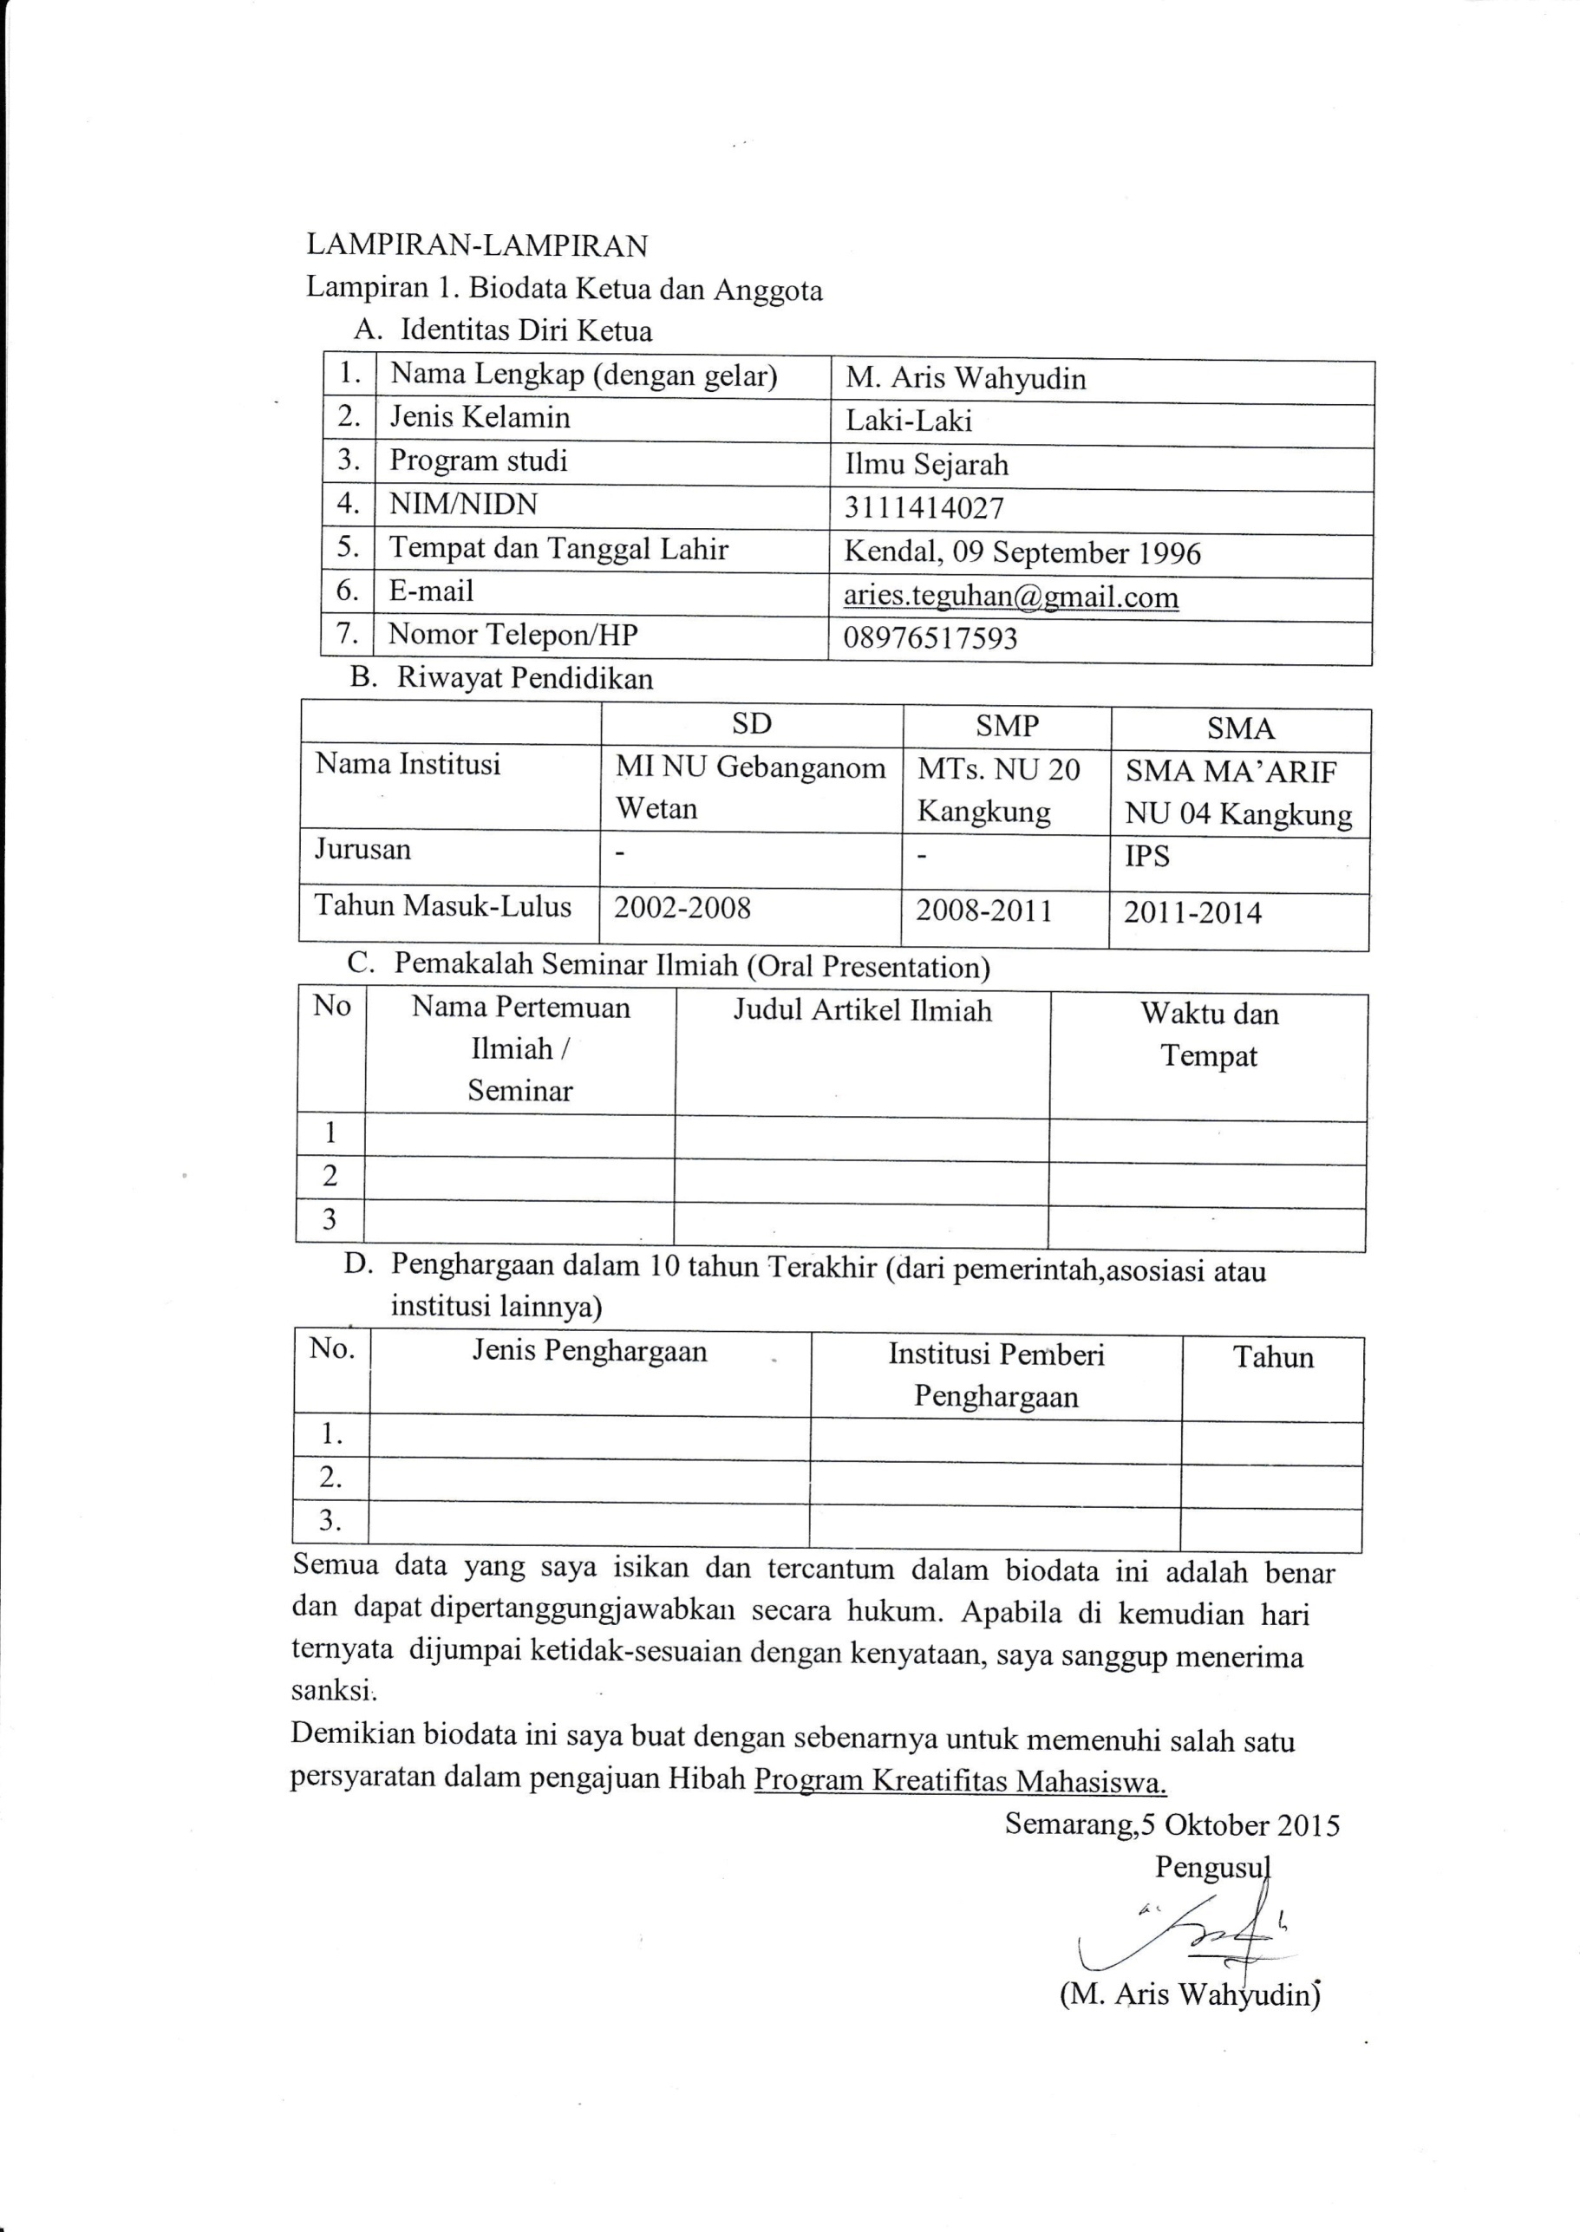

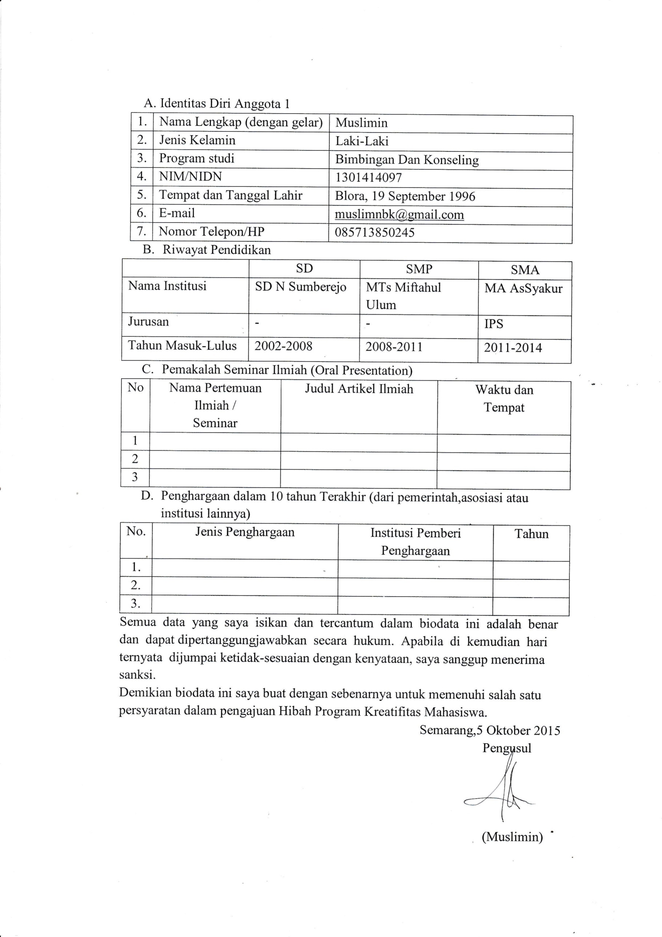

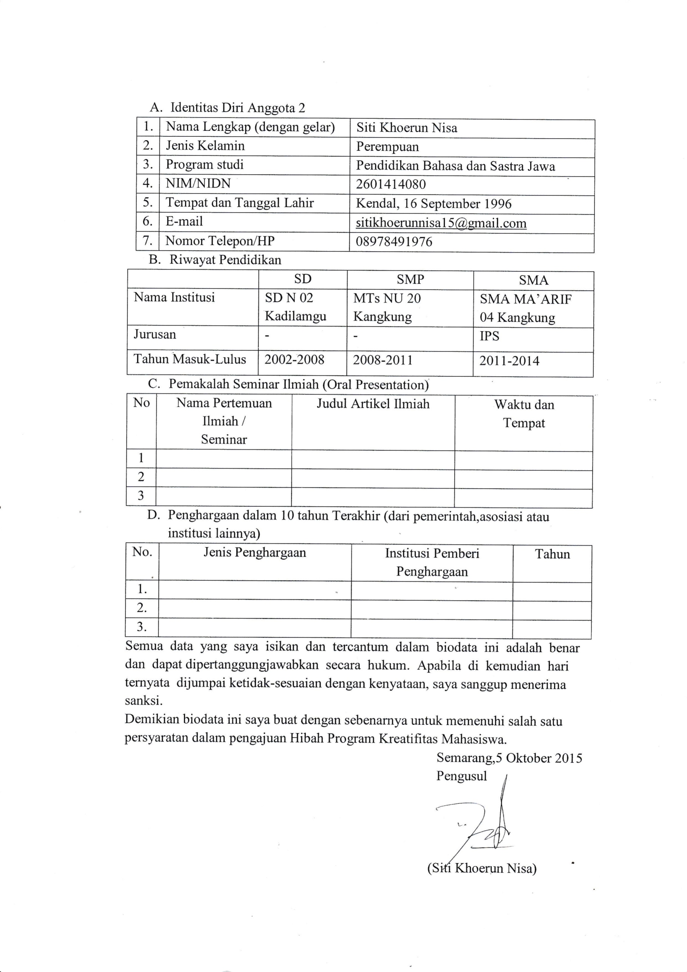

Lampiran 2.Justifikasi Anggaran Kegiatan
No | JenisAnggaran | Satuan | Jml | Biaya | Total
A | BahanHabis Dan Peralatan
1 | Buku penunjang | Rim | 5 | Rp50,000.00 | Rp 250,000.00
2 | SewaKamera Digital | Pcs | 2 | Rp 250,000.00 | Rp 500,000.00
3 | Baterai | Pcs | 1 | Rp 100,000.00 | Rp 100,000.00
4 | CD-RW | Pcs | 10 | Rp 5,000.00 | Rp 50,000.00
5 | Biaya Print | Pcs | 1000 | Rp 300.00 | Rp 300,000.00
6. | VoucherPulsa | Bulan | 5 | Rp.102.000,00 | Rp. 510.000.00
7. | PersonalComputer (PC) | Pcs | 3 | Rp.900.000,00 | Rp. 2.700.000,00
8. | BukuTulis | Pcs | 150 | Rp. 5.000,00 | Rp. 750.000,00
9. | Pulpen | Pcs | 150 | Rp. 2000,00 | Rp. 300.000,00
10 | Tape Recorder | Pcs | 2 | Rp 300,000.00 | Rp 600,000.00
11 | Memory Card | Pcs | 2 | Rp 100,000.00 | Rp 200,000.00
12 | Flash Disk 8 Gb | Pcs | 2 | Rp 100,000.00 | Rp 200,000.00
SUB |  |  |  |  | Rp6.460.000,00
B | Perjalanan-TOTAL
1 | TransportasidanAkomodasi | Paket | 1 | Rp 1,200,000.00 | Rp 1,200,000.00
SUB-TOTAL
C | Lain-Lain
1 | PembelianBuku + Literatur | Paket | 1 | Rp 750,000.00 | Rp 750,000.00
2 | Connecting Internet | Bulan | 5 | Rp 100,000.00 | Rp 500,000.00
3 | BiayaKomunikasi Via Telepon | Bulan | 5 | Rp 100,000.00 | Rp 500,000.00
4 | Dokumentasi (Cetak 2 Roll) | Pcs | 100 | Rp 2,500.00 | Rp 250,00.00
SUB-TOTAL |  |  |  |  | Rp 2,000,000.00
TOTAL BIAYA (A+B+C) |  |  |  |  | Rp9.660.000.00

Lampiran 3. Susunan Organisasi Tim Kegiatan dan Pembagian Tugas
No | Nama / NIM | Program  Studi | Bidang  Ilmu | AlokasiWaktu  (jam/minggu) | UraianTugas
1 | M. Aris Wahyudin | Ilmu Sejarah | Ilmu Sejarah | 8 jam/minggu | Koordinasi tiap anggota dan Observasi
2 | Muslimin | Bimbingan dan Konseling | Bimbingan dan Konseling | 8 jam /minggu | Analisis Pemahaman Siswa
3 | Siti Khoerun Nisa | Pendidikan Bahasa dan Sastra Jawa | Pendidikan Bahasa Jawa | 8 jam/minggu | Pengenalan Kebudayaan Jawa
4. | Sifi Dianing Ratri | Pendidikan Sejarah | Pendidikan Sejarah | 8 jam/ minggu | Penjelasan nilai-nilai sejarah

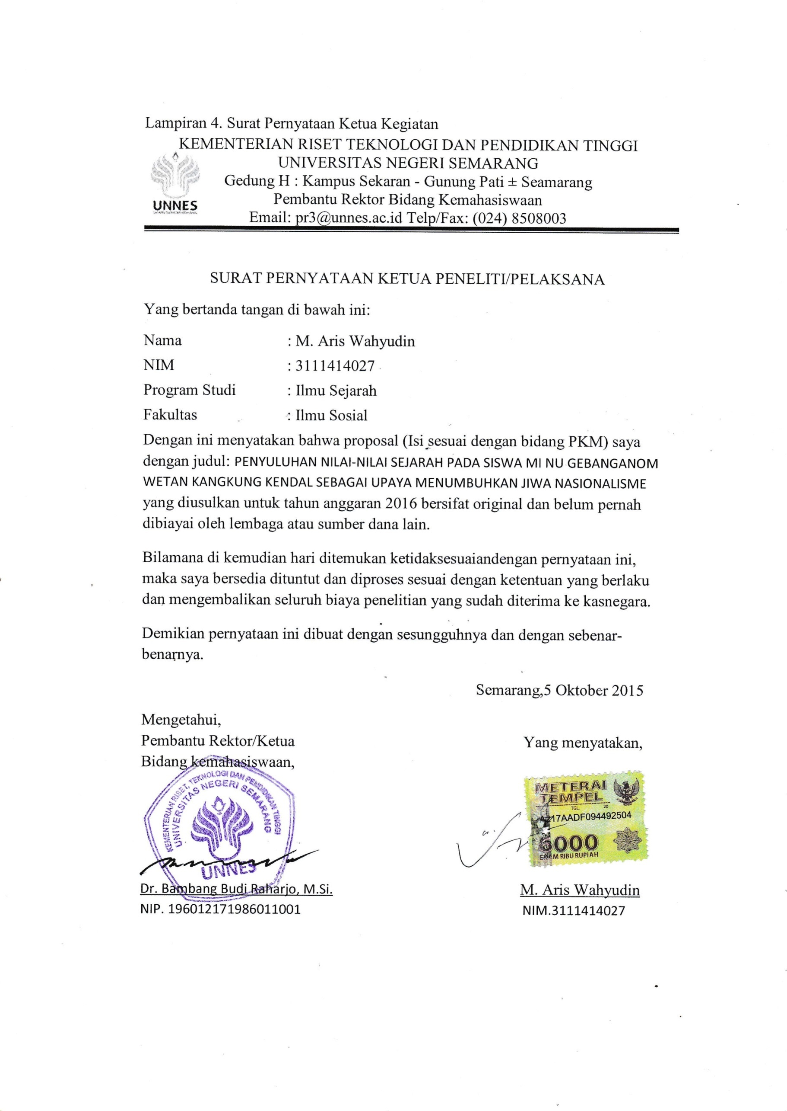

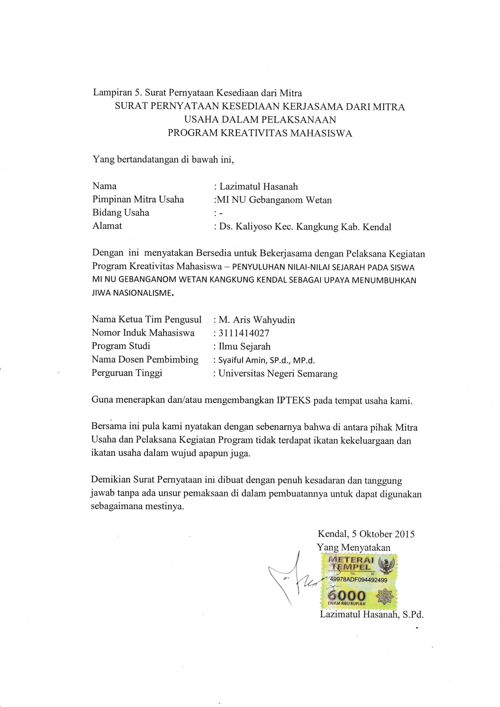

Lampiran 6.Gambaran Teknologi yang akan Diterapkembangkan
Dalam merealisasikan program ini yang pertama kali dilakukan adalahobservasi lapangan di MI NU Gebanganom Wetan. Untuk akan melihatkeadaan sekitar dan kultur masyarakat. Masalah yang sangat memprihatinkan disana yakni rendahnya pemahaman mengenai pentingnya mengerti tentang sejarah, dan sangat perlu diadakannya pendidikan moral dan pembentukan karakter.
Langkah berikutnya yaitu sosialisasi kepada siswa dengandifasilitasi Kepala Sekolah, untuk mengumpulkan Siswa di sana dalam memberikan imformasi terkait dengan Kegiatan yang akan diselenggarakan. Dengan adanya sosialisasi ini diharapkan Siswa menjadi tertarik untuk mengikuti program yang sudah dicanangkan. Setelah menyebarnya informasi lalu dilaksanakan pendataan peserta yang nantinya akan mengikuti program pendidikan. Apabila peserta sudah terkumpul, maka akan dibentuk kelompok dengan masing-masing kelompok terdiri dari lima orang yang disesuaikan dengan usia peserta didik dari SD mendaftar atau terdata.
Tahap selanjutnya yang ditempuh adalah mengumpulkan peserta untukmemberikan informasi awal agar peserta memiliki gambaran dan pemahaman terkait dengan program pendidikan. Pembagian jadwal juga di laksanakan pada tahapan ini, dengan latar belakang pertemuan yang dilakukan tidak seefektif pendidikan formal karena kesibukan dari peserta yang masih sekolah. Dalam satu minggu akan diadakan program pendidikan sebanyak empat kali. Waktu pelaksanaan tersebut masih bersifat isidental yang lebih lanjut akan disesuaikan dengan keadaan di lapangan.

Lampiran 7. Denah Detail Mitra Kerja

